学校统一要求：中文题目：三号黑体字，学生姓名、指导教师、专业名称、院系等： 四号宋体字。

 | 
 | PINGDINGSHAN UNIVERSITY

毕业论文(设计)
三号黑体，下划线中的内容居中对齐，字数超过下划线的，见封面多行，下划线中的内容居中对齐，字数不超过下划线的，见封面1

题 目: 基于UML的电厂信息管理
系统建模研究
以下所填内容：四号宋体，下划线中对齐

院(系): 计算机科学与技术学院
专升本则写为2007级（专升本）
专业年级: 计算机科学与技术2005级
姓 名: 张某某/张 某
姓名为两字的中间空一个汉字位置
学 号: 051210101
指导教师: 张 某 教授
（教授、副教授/高级实验师、讲师）前空一格

下划线必须与模板长度一致并对齐。日期填写论文上缴时间
2008年03月10日

原 创 性 声 明

本人郑重声明：本人所呈交的毕业论文，是在指导老师的指导下独立进行研究所取得的成果。毕业论文中凡引用他人已经发表或未发表的成果、数据、观点等，均已明确注明出处。除文中已经注明引用的内容外，不包含任何其他个人或集体已经发表或撰写过的科研成果。对本文的研究成果做出重要贡献的个人和集体，均已在文中以明确方式标明。
本声明的法律责任由本人承担。

论文作者签名： 日 期：

关于毕业论文使用授权的声明

本人在指导老师指导下所完成的论文及相关的资料（包括图纸、试验记录、原始数据、实物照片、图片、录音带、设计手稿等），知识产权归属平顶山学院。本人完全了解平顶山学院有关保存、使用毕业论文的规定，同意学校保存或向国家有关部门或机构送交论文的纸质版和电子版，允许论文被查阅和借阅；本人授权平顶山学院可以将本毕业论文的全部或部分内容编入有关数据库进行检索，可以采用任何复制手段保存和汇编本毕业论文。如果发表相关成果，一定征得指导教师同意，且第一署名单位为平顶山学院。本人离校后使用毕业论文或与该论文直接相关的学术论文或成果时，第一署名单位仍然为平顶山学院。

论文作者签名： 日 期：
指导老师签名： 日 期：

基于UML的电厂信息管理系统建模研究
注意标题上边有一空行
五号宋体/ Times New Roman

摘 要
小二号黑体，居中，段前1.5行，段后1.5行。
四号黑体，居中，段前0行，段后1行。
电厂作为国民经济发展的基础支柱产业之一，其生产效率直接影响着人民生活质量水平的提高，而企业的生产效率一般以数字形式体现在企业的各种生产报表中，电厂信息管理系统是快速、精确形成各种生产报表、及时给领导提供决策依据的有效手段之一。
结合企业生产综合指标的统计要求，在对生产环境数据的分布、采集特点、数据统计的复杂关系等各方面进行综合分析的基础上，采用目前国际上流行的标准建模语言UML作为标准，对该系统的功能需求作了详细的分析，阐述了UML建模的基本步骤、UML与关系数据库的映射关系，建立了相应的用例图、类图、状态图、协作图、组件图、展开图等模型图，使系统的开发有一个合理的模型基础，满足系统的易维护性和扩充性。……
本文从网络应用的角度对系统进行建模分析，把目前应用和后继发展进行兼顾考虑，随着企业的发展，该课题还存在大量的后续研究工作。
500-800字（小4号宋体字，限一页），1.5倍行距。

关键词： 指标，UML，关系数据库，图

小四号黑体,加粗
3-8个，中间用“，”号分开(小4号黑体)

Research of Management Information System of Power Plant Based on UML
学校统一规定：英文摘要： ENGLISH TITLE（小3号Arial Black字体）Abstract （4号Arial Black字体）Content (与中文摘要同)，
（小4号Times New Roman 字体） Key words: 3-5个 （小4号Arial Black字体）
Abstract
小三号字，Arial Black，居中，段前1.5行，段后1.5行。标题两行间距30磅
四号字，Arial Black，居中，段前0行，段后1行。
Power plant is one of the most important industries of the national economic development, and its productivity takes direct effect on the people’s living standard. The output forms of the enterprise play a great role in its productivity. The most effective means to manage the information of the enterprise is to use computer, which can help managers to finish the production report forms quickly and exactly, and can benefit to the leader for decision-making.
This paper analyzes the data characteristics of the enterprise, including data distribution, data-collecting mode, and the complex data-calculating relations based on the statistical requirements. It analyzes the functional requirements of the system in detail with UML, and describes the basic steps of UML modeling and the mapping relationship between the UML and the relation database. In addition, we construct use case diagram, class diagram, state diagram, collaboration diagram, component diagram, deployment diagram and other model diagrams. It is becoming more maintainable and extensible to manage the system based on these reasonable modeling foundations….
We analyze the system modeling from the view of network application, considering the current application and future evolution. However, there is still a lot of research work to be done with the development of enterprise.
小四号字，Times New Roman，1.5倍行距（如果内容较多可适当减速小行距，以美观为标准）

Key Words：criteria, UML, relation database, diagram
小四号字，Arial Black
3-5个 （小4号Arial Black字体）英文状态下的逗号，且后有一空格

目 录
小二号字，黑体，加粗，居中，段前1.5行，段后1行。
目录为自动生成的（要求只生成3级的目录）。修改正文后，点击右键，选择更新域，即可更新目录。然后对更新后的目录全选后，设置小四号字，宋体/Times New Roman。如果行距不合适，还可调整行距（占满一页为宜）。

1 绪 论 7
1.1 二级标题 7
1.1.1 三级标题 7
1.2 二级标题 8
1.2.1 三级标题 8
1.2.2 三级标题 9
1.2.3 三级标题 9
1.3 二级标题 9
2 解决问题 10
2.1 二级标题 10
2.2 二级标题 10
2.2.1三级标题 10
2.2.2三级标题 10
3 结 论 11
参考文献 14
致 谢 15
P17:学校要求：正文：大标题 1 黑体小2号 一级节标题 4.1实验结果和分析 黑体3号 二级节标题 4．1．2 测试配置 黑体小3号 三级节标题 4．1．2．1图象匹配 黑体小4号 正文 PFOODR实验取得的效果 宋体小4号 表题与图题 表3-2 Horse图象示例 宋体五号 附图说明 1. 当前值 2. 过去值 宋体小五号 参考文献及篇眉 宋体五号
去掉该页码的方法：主菜单->插入->页码,在弹出的对话框中将“首页显示页码”的方括号内的对号去掉即可。

1 绪 论
一级标题，黑体小二号字，居中，段前1.5行，段后间距32pt（30～36pt以利于控制正文合适的换页位置）
注意：所有章标题都包含章号和章名称两部分，并且章号和章名称之间用空格隔开。
生产效率是企业追求的一个综合指标，它代表着企业的生命力，而作为一个发电企业，日发电综合指标和月发电综合指标是体现企业效益的标准。…在系统设计方案上，我们不仅要满足基本数据处理的需求，而且要面向企业的可扩展化、规范化、集成化的高指标要求，为此，在结合企业实际生产环节的各种数据基础上，结合计算机技术的最新发展来规划和实现系统的体系化分析和设计。…
正文：宋体小四号，固定行间距20pt，首行缩进2个字,后边的所有正文都相同

1.1 二级标题
二级标题，黑体三号，左对齐，段前1行，段后22pt(磅) （18～24pt以利于控制正文合适的换页位置），
所有节标题都包含节号和节名称两部分，并且节号和节名称之间用空格隔开。
一个电厂的生产环境，需要多种设备的配合运行，也需要各种原材料的充分供给，更需要高层管理人员的生产指导，其最终目的在于追求生产效益的最大化^{[1]}。…。
引用文献标号：要设置成上标格式

1.1.1 三级标题
三级标题，黑体小3号，左对齐，段前0.5行,段后13pt（12～15pt以利于控制正文合适的换页位置）第三级和第四级标题均空两格书写序数，后空一格书写标题
OOA/OOD即Coad/Yourdon方法：它是最早的面向对象的分析和设计方法之一。该方法简单、易学，适合于面向对象技术的初学者使用。
1.1.1.1 四级标题
四级标题，黑体小4号，左对齐，段前0.5行,段后8pt（6～9pt以利于控制正文合适的换页位置）
UML中的视图包括：用例视图（Use-case view）、逻辑视图（Logical view）、组件视图（Component view）、并发视图（Concurrency view）、展开视图（Deployment view）等五种，能够使用其他的视图还有静态-动态视图、逻辑-物理视图、工作流程视图等。
内容中编号用(1)、(2)等表示，下一级用①、②等表示。注意“(1)”在英文状态下输入的,字体为Times New Roman。
(1) 用例图：。
(2) 静态图：。
① 类图：。
② 对象图：图中的术语、符号、单位等应同文字表述所用一致；图序及图名置于图的下方，居中排写。需要的话，可在图名之下加附图说明。

图1-1 UML的发展历程
图序（图号）及图名置于图的下方，居中排写。五号宋体，英文和数字为Times New Roman，段后0.5行，图片居中

1.2 二级标题

1.2.1 三级标题
小四号字，Times New Roman，右对齐
公式：公式应居中书写，公式的编号用括号括起写在右边行末，其间不加虚线。图、表、公式等与正文之间要有一行的间距。文中的图、表、附注、公式的序号一律采用阿拉伯数字分章编号。如：图2-5，表3-2，公式(5-1)等。若图或表中有附注，采用英文小写字母顺序编号，附注写在图或表的下方。
(1-1)
居中
表: 表格应随文给出，先见文后见表；表中参数应标明量和单位的符号；表序及表名置于表的上方，居中排写；一张表格应为一个整体，表格一页排不下允许下页接写，表题可省略，表头应重复写，并在右上方写“续表××”。表格不加左右边线。
表1-1 数据列表
表号与标题：五号黑体/Times New Roman，居中。
 | 单位（m）
表与文字之间距离为0.5行，设置表名段前0.5行 |  |  | 五号宋体/Times New Roman
UML代表了面向对象方法的软件开发技术的发展方向，具有巨大的市场前景，也具有重大的经济价值和国防价值。
表与文字之间距离为0.5行——段前0.5行

1.2.2 三级标题
UML不仅可以为软件系统创建模型，还可以描述其它非计算机软件的系统，或是商业机构或过程。

1.2.3 三级标题
UML不仅可以为软件系统创建模型，还可以描述其它非计算机软件的系统，或是商业机构或过程。

1.3 二级标题
UML不仅可以为软件系统创建模型，还可以描述其它非计算机软件的系统，或是商业机构或过程。

2 解决问题
换章另起一页
物理系物理学物理系物理学物理系物理学，物理系物理学物理系物理学物理系物理学。

2.1 二级标题
物理系物理学物理系物理学物理系物理学，物理系物理学物理系物理学物理系物理学。

2.2 二级标题
物理系物理学物理系物理学物理系物理学，物理系物理学物理系物理学物理系物理学。

2.2.1三级标题
物理系物理学物理系物理学物理系物理学，物理系物理学物理系物理学物理系物物理学。

2.2.2三级标题
物理系物理学物理系物理学物理系物理学，物理系物理学物理系物理学物理系物物理学。

3 结 论
换章另起一页。
换页操作方法：在上一页文字末尾按下ctrl+Enter组合键
物理系物理学物理系物理学物理系物理学，物理系物理学物理系物理学物理系物物理学。

附 录
附录两字在第一行居中位置，使用三号黑体字。内容为关键模块的主要程序代码。
5号黑体，段前1行，段后0.5行
×××程序代码：
代码1——头文件SeqList.h：
行间距12pt， 内容使用五号宋体字，每行空两格放置。

typedef struct
{
DataType list[MaxSize];
int size;
} SeqList;
void ListInitiate(SeqList *L)
{
L->size=0;
}
int ListLength(SeqList L)
{
return L.size;
}
int ListInsert(SeqList *L,int i,DataType x)
{
int j;
if (L->size>=MaxSize)
{
printf("顺序表已满无法插入！\n");
return 0;
}
else if(i<0||i>L->size)
{
printf("参数不合法！\n");
return 0;
}
else
{
for(j=L->size;j>i;j--) L->list[j]=L->list[j-1];
L->list[i]=x;
L->size++;
return 1;
}
}
int ListGet(SeqList L,int i,DataType *x)
{
if(i<0||i>L.size-1)
{
printf("参数i不合法！\n");
return 0;
}
else
{
*x=L.list[i];
return 1;
}
};
×××程序代码：
主程序SeqList_main.c：
#include <stdio.h>
#define MaxSize 100
typedef int DataType;
#include "SeqList.h"
void main(void)
{
SeqList myList;
int i,x;
ListInitiate(&myList);
for(i=0;i<10;i++)
{
if(ListInsert(&myList,i,i+1)==0)
{
printf("错误\n");
return;
}
}
for(i=0;i<ListLength(myList);i++)
{
if(ListGet(myList,i,&x)==0)
{
printf("错误\n");
return;
}
else printf("%d ",x);
}
}

参考文献
格式严格按照后边的参考文献书写格式说明书写
参考文献四字居中放置，使用四号黑体字。段前1.5行，段后33pt.(30-36pt)

行间距17pt，段落前加间距3pt, 注意不要在一篇参考文献段落的中间换页, 内容使用五号宋体字，每行空两格放置。
[1]刘胜超等．UML在工业锅炉控制系统设计中的应用．华中科技大学学报．2002,30(4): 93-95
[2]蒋慧等．UML设计核心技术．北京：北京希望电子出版社,2001.
[3]王红燕等. UML建模在常住人口管理信息系统开发中的应用. 计算机工程与应用 .2002,19：238-241
[4]刘胜超等．UML在工业锅炉控制系统设计中的应用．华中科技大学学报．2002,30(4): 93-95
…
…

参考文献书写格式规定:
专著：注释编号.作者.专著.书名[M].出版社,出版年.起止页码
期刊：注释编号.作者.期刊.题名[J].刊名,出版年(卷、期):起止页码
论文集：注释编号.作者.论文名称: 论文集名[C].出版地:出版社,出版年度.起止页码
学位论文：注释编号 .作者.题名[D].保存地点:保存单位,写作年度.
专利文献：注释编号 .专利所有者.题名[P].专利国别:专利号, 出版日期
光盘：注释编号.责任者.电子文献题名[电子文献及载体类型标识]，出版年(光盘序号)
互联网：注释编号.责任者.文献题名.电子文献网址.访问时间（年-月-日）
文献作者3名以内的全部列出；3名以上则列出前3名，后加“等”(英文加“etc.”)

致 谢
一级标题，小二号字，黑体，加粗，居中，段前1.5行，段后32pt。独立一页。
感谢…对我几年的培养！
感谢…我在学术上的谆谆教诲。…我不仅学到了知识，而且学到了做人的准则和严谨的治学作风…。
在此，…表示衷心的感谢和崇高的敬意！

PINGDINGSHAN UNIVERSITY

毕业论文(设计)

题 目: 病例管理系统的设计与实现

院(系): 计算机科学与技术学院
专业年级:计算机科学与技术2008级（专升本）
姓 名: 郝兆基
学 号: 083210128
指导教师: 甘 泉 讲师

2010年04月22日

原 创 性 声 明

本人郑重声明：本人所呈交的毕业论文，是在指导老师的指导下独立进行研究所取得的成果。毕业论文中凡引用他人已经发表或未发表的成果、数据、观点等，均已明确注明出处。除文中已经注明引用的内容外，不包含任何其他个人或集体已经发表或撰写过的科研成果。对本文的研究成果做出重要贡献的个人和集体，均已在文中以明确方式标明。
本声明的法律责任由本人承担。

论文作者签名： 日 期：

关于毕业论文使用授权的声明

本人在指导老师指导下所完成的论文及相关的资料（包括图纸、试验记录、原始数据、实物照片、图片、录音带、设计手稿等），知识产权归属平顶山学院。本人完全了解平顶山学院有关保存、使用毕业论文的规定，同意学校保存或向国家有关部门或机构送交论文的纸质版和电子版，允许论文被查阅和借阅；本人授权平顶山学院可以将本毕业论文的全部或部分内容编入有关数据库进行检索，可以采用任何复制手段保存和汇编本毕业论文。如果发表相关成果，一定征得指导教师同意，且第一署名单位为平顶山学院。本人离校后使用毕业论文或与该论文直接相关的学术论文或成果时，第一署名单位仍然为平顶山学院。

论文作者签名： 日 期：
指导老师签名： 日 期：

病例管理系统的设计与实现
摘要
随着计算机的引进到人们各项生活当中，数据库技术以及各项应用程序被广泛应用的各种单位和各项企业机关、企事业单位、商业机构，逐渐实现了系统化的信息管理体制，越来越多的医院、诊所逐渐步入到数字化的管理体系。
医疗机构是人们生活中不可或缺的重要组成部分，也是人们生存发展赖以保证的事业机关，病例管理系统的设计与实现，取代了原始的手动记录和记载查询的方式，采用了自动化的，系统化的管理方式，这样可以极大地节省医疗人员和病人的时间，明显的提高医疗机构治疗对病人进行有效治疗的效率，这也是医疗机构自动化管理和信息化管理实现的发展趋势。
病例管理系统采用VB技术，使用Access做后台数据库，实现了病例信息化系统化管理的功能。对于医疗机构工作人员，该系统提供了病例信息的输入，个人病例的修改，以及多病例中进行查找等功能。在数据安全方面，我采用了备份的方法。该系统实现了多病例中的方便查找，具有操作方便，反应快捷等优点。
我把病历管理程序的适用性做了详细的规范，将其范围规定到学校内对学生的管理，可以实现对学生的身体状况作分析，可以分析出在各季节的多发病，以便做好预防，以及可以随时调用E-MAIL把一些情况给学校管理部门汇报。
本论文描述了VB可视化编程语言的设计与实现，以及如何实现病例管理的原理及方法。对于病例管理系统的需求做了分析，然后描述了整个系统的运行流程，以及每个模块的设计与实现的过程，最后对系统进行了测试，结合测试结果对系统进行了相应的优化。

关键词：VB可视化程序设计,Access,病例管理系统

The case management system management system's design with realizes
Abstract
With the introduction of computers into the daily life of people, as well as database technology is widely used applications of the various units and the corporate bodies, enterprises, institutions, commercial organizations, the progressive realization of the systematic information management system, the more to more and more hospitals, clinics to move more into the digital management system.
Medical institutions in people's lives is an important component of the survival and development of people is the cause of which guarantee agencies, case management system design and implementation, replacing the original query manually recorded and documented way, using the automated and systematic management approach, this can be significant savings in medical staff and patient time, improved medical treatment of patients with effective treatment of the efficiency of medical institutions is also automated management and information management to achieve development.
VB case management system technology, the use of Access database to do the background to achieve a case of systematic information management functions. For medical staff, the system provides information on the importation of cases, changes to individual cases, as well as in many cases to find functions. The system is to achieve a number of cases of convenience, with easy to operate, the advantages of fast reaction.
I put the applicability of medical records management procedures in detail the specifications, will be its scope to require schools to students of management, can achieve physical condition of students for analysis, can be analyzed in each season of the frequently-occurring disease, in order to make prevention , and can always call the E-MAIL to some cases reported to the school management.
This paper describes the VB Visual Programming Language Design and Implementation, as well as how to achieve the principles of case management and methods. For the case management system needs to do the analysis, and then describes the process to run the whole system, as well as each module of the Design and Implementation of the process, the final test of the system, combined with the test results corresponding to the system optimization.
Key words: VB visual programming, Access, case management system
目录
PINGDINGSHAN UNIVERSITY 1
1绪 论 3
2 选题分析 6
2.1课题背景 7
2.2选题的意义 7
2.3论文的研究内容 8
3 系统分析 8
3.1系统的初步调查 8
3.2系统的可行性分析 10
3.3需求分析 11
3.3.1系统开发和运行环境 11
3.3.2输入设备 12
4总体设计 12
4.1总体规划 12
4.2开发环境 13
4.3功能模块 15
4.4数据库设计 16
5详细设计 19
5.1系统安全措施设计 19
5.2系统统计管理设计（核心创意） 21
5.3系统主要功能窗口界面设计 24
5.4数据库的连接设计 27
6系统的实现 28
7总结 30
参考文献 31
致谢 32

1绪 论
在现代社会中管理的作用越来越显得重要和突出。一般来讲，管理通过计划、组织、指导与领导、控制等手段，为组织制定目标，应用组织的各种要素，以实现组织的目标。对企业来说，人们按照一定的营销计划、人力、物力资源，对人员、物质、资金等加以计划和协调，以达到预期的目的，即称为企业管理。传统的企业管理活动中，把人、才、物作为企业的主要资源。但是随着社会化大生产的不断扩大和社会对产品多样化的需求，人们越来越重视信息在生产经营及企业管理中的作用，并把它当做企业的一种极其重要的资源，人们称之为“信息资源”，信息资源的处理已经成为当今世界上一项主要的社会活动。同样，在医疗系统中也不例外，其中加强对门诊信息的管理，一方面能更好为病人服务，另一方面能加强对医院效益的监控。
本世纪以来，由于社会生产力的迅速发展和科学技术的突飞猛进，人们进行信息交流的深度和广度不断增加，管理所需要的信息量急剧增长，同时对信息的处理要求及时、准确，这导致了传统的信息处理方法和手段已不能适应现代管理的需要；电子计算机的诞生和在信息处理中的应用，标志着一个崭新时代——“信息时代”的开始，它使企业管理现代化成为可能。
一定意义上说，管理信息系统的产生和发展是建立在电子计算机基础之上的。硬件方面，自1946年第一台电子计算机诞生以来，计算机技术的发展可谓日新月异，从庞大的只能在实验室里供研究使用的计算机到如今能适应不同环境满足不同需求的各种各样的计算机；运算速度从每秒几千次到每秒几百亿次；处理器从焊有上百万个电子管的大的惊人的电子板到只有指甲大小的集成电路；现在计算机在硬件方面的发展已达到了每三个月更新换代一次的惊人速度。软件方面，也已从机器语言、汇编语言、高级语言发展到现如今的第四代语言——非结构化、面向对象、可视化的语言。
管理信息系统通过对企业当前运行的数据进行处理来获得有关信息，以控制企业的行为；利用过去和现在的数据及相应的模型，对未来的发展进行预测；能从全局目标出发，对企业的管理决策活动予以辅助。从工业发达国家来看，管理信息系统的发展经历了以下几个阶段。
第一阶段：（1953年至1965年）单项数据处理阶段，也称电子数据处理（EDP）阶段。这是电子计算机在管理领域应用的起步阶段。这一阶段，由于当时计算机硬、软件的限制，数据处理的性质只是使用计算机代替人的手工劳动，进行简单的单项数据处理工作，如计算工资、数据统计、报表登记、编制计划等。这个阶段的处理方式主要是集中式的批处理。
第二阶段：（1965年至1970年）综合数据处理阶段，也称事务处理系统（TPS）阶段。这个阶段计算机硬、软件有了很大的发展，出现了多用户的分时系统，计算机开始应用于对某一个管理子系统的控制，并具有一定的反馈功能。如库存管理系统、生产调度系统、学籍管理系统等。这个阶段的处理方式已发展为面向终端的联机实时处理。
第三阶段：（1970年至今）管理信息系统（MIS）阶段。这个阶段是在企业中全面的使用计算机把各种管理子系统的功能集中起来，构成了计算机化的全方位的信息系统，即现代管理信息系统。这个阶段的处理方式是在数据库和网络基础上组成分布式处理系统。它的特点是使用数据库和分时处理的计算机网络，并充分利用运筹学等数学方法，实现了硬件、软件和数据资源的共享。
总的说来，计算机技术的发展，其性价比大幅的下降，使得其被大量广泛的使用。针对现实中的各种应用需求，相应的产生很多技术体系、技术标准，如J2EE,NET，COM/COM+等。这又大大的推动了企业的信息化进程。其影响可以归纳为如下两点：
(1)计算机已经成为我们学习和工作的得力助手：
今天，计算机的价格已经十分低廉，性能却有了长足的进步。它已经被应用于许多领域，计算机之所以如此流行的原因主要有以下几个方面：
首先，计算机可以代替人工进行许多繁杂的劳动；
其次，计算机可以节省许多资源；
第三，计算机可以大大的提高人们的工作效率；
第四，计算机可以使敏感文档更加安全，等等。
(2)开发病例管理系统的意义
现在我国的一些小型医院或诊所对于病人就诊信息的处理还停留在纸介质或半自动（由电脑处理一部分数据，由人工处理一部分数据）的基础上，这样的机制已经不能适应时代的发展，因为它浪费了许多人力和物力，在信息时代这种传统的管理方法必然被计算机为基础的信息管理所取代。软件作为一有项有力的工具，只能当此种工具，与我们的实践相结合起来的时候，才具有重大的社会价值及使用价值。因此根据企业目前实际的病例管理情况开发一套病例管理系统是十分必要的。

2 选题分析
病例管理系统是对病人的管理，“病例”是与“病历”一字之差区别与我们所说的病历。该系统不仅实现了病例信息的集中化管理,增加了医生与病人之间的沟通和了解,更重要的是实现了病人病例的系统化信息化的管理,提高了病人就诊的效率，方便对病症的统计，为预防病症做准备。

2.1课题背景
随着计算机的迅猛发展和普及，以及数据库技术的广泛应用，各企事业单位和商业机构逐渐实现了信息化管理，越来越多的医疗机构也逐渐步入了信息化系统化的进程。
本病例管理系统是医疗机构的应用性环节，也是医疗机构人员向系统化管理进化的重要过程，取代了原始用纸笔记录信息，用资料袋进行保存资料的方式，采用了系统的，集中的电子数据库管理，这样极大地方便医疗人员与病人之间的沟通，明显地提高了病例管理的效率，也是意料机构科学化和信息化管理实现的发展趋势。

2.2选题的意义
病例就诊，根据自己的身体状况进行科学的，实际的统一的进行记录。对自己的病情进行科学的总结，对自己病情的发展程度进行阶段性的记录。近些年，随着医疗机构多年来医治的病人不断的增加，手动记载病人的病例越来越不方便，病例资料积攒越来越多，对空间的占用越来越严重，随着时间的推移，出现了各种各样的问题，也弊端和缺陷显现的越来明显起来。
医疗机构病例的记录和管理是一项非常繁琐的工作，而传统的选题方式存在以下几方面的问题：
1. 医疗机构进行挂号，就诊等一系列医疗流程的同时，要对病人相应流程的资料进行详细的记录。传统的记录流程繁琐复杂，该过程时间长，速度缓慢，因此影响了医疗人员的治疗效率。
2.病例的存放，是医疗机构普遍存在的问题，由于病例记录的材质是纸张，由于多年的积累，病例资料会越来越多，需要长期的干燥环境，避免纸张发霉变质。而且由于纸张的积累，会占用越来越多的空间。而且由于纸笔记录，记录笔迹很容易由于时间过长，缓慢变质，继而字迹愈来愈不清晰，导致记录被损毁，造成记录无法使用，从而要采取安全措施。
3.病例记录的查找，由于病例记录是用纸张进行记录，索引模式不清晰，查找使用起来会耽误过长的时间，而且查找极为不便，由于病例的使用，会造成材质的损坏甚至损毁无法使用，
针对上述产生的诸多问题，设计并开发一个病例管理系统是非常必要的。该论文设计并实现了中医诊所的病例管理系统，改系统不仅实现了病例的快速记录和管理，增加了病人和医疗人员之间的沟通和了解，更重要的是实现了病例的快速索引和查找使用，提高了医疗机构的工作效率。

2.3论文的研究内容
本病例管理系统针对传统方式的病例记录保存查询存在的问题，采用了电子管理的方式，设计并实现了病例管理系统，极大地方便了医疗人员和广大患者，提高了就诊的效率。
程序的实现采用了VB可视化编译+Access技术，使应用系统的开发快而方便。本系统的最终目的就是让在医疗岗位上的医疗人员，可以利用先进技术，更快捷的录入患者信息，更方便的查询患者的医疗程度和资料，以及更好的存放和保留病人的病例资料。具有易操作，相应快速等优点。

3 系统分析

3.1系统的初步调查
建立一个好的管理信息系统，必须要有一个好的管理基础。所谓好的管理基础，指的是合理的管理体制、完善的制度、科学的管理方法和准确的原始数据。
应该看到，我国开发管理信息系统的时间还不长，设计开发的实际经验也很不足。要使进销存信息系统在企业建立、使用，并从中获得巨大的效益，必须具备以下基本条件。
(1)领导重视、管理人员积极性高
管理信息系统的建立，需要企业公司提供资源、经费、人力和时间，要涉及管理体制、规章制度的变化、调整和大量数据的编码、表格形式协调等工作，这些公司管理的全局性问题必须在公司高层领导的重视和支持下才能获得解决。
管理人员的积极性也是不容忽视的条件。 管理人员是管理信息系统的直接用户，它们的积极性和配合程度，关系到管理信息系统的使用效果和生命力。
(2)具备一定的资源条件
管理信息系统的资源主要包括计算机硬、软件设备，不间断电源、空调等辅助设备和计算机房设施等，有条件的公司应尽量发掘和利用现有计算机设备。管理信息系统的费用可分为 开发费用和运行费用，前者包括设备购置、人员工资、培训和开发过程中的一系列支出等， 后者包括机器运行、维护和修理费，人员工资和水、电、纸张等日常开支。
要有足够的资金保证，才能顺利完成整个系统的开发工作。当然，资金的投入也可以在开发和运行过程中分阶段进行，在逐步取得阶段成果的基础上补充更多的资源。
(3)组织一个强有力的开发小组
管理信息系统的质量，在某种意义上直接取决于开发人员的水平和素质。 开发小组的人数因系统规模大小而异，通常包括系统分析员、程序员、数据录入员和硬、软件维护人员。由于管理信息系统的开发通常是从逐个子系统分期分批进行的，同时，已开发完毕投入使用的系统仍需不断维护、改进和完善，因此这个开发小组应该在相当长的时期内存在。
在正式的立项之前必须进行可行性分析，而可行性分析主要是对现行系统进行充分的调查研究，细致了解现行系统的现状流程，以及存在的主要问题，在此基础上提出新的系统的逻辑模型。
详细的现状调查目的是为了弄清现行系统的基本功能及信息流程，为新系统逻辑模型提供基础。它是建立新系统的前期工作，也是进行系统分析和设计的重要基础。因此要建立新的公司病例管理系统就必须对公司现行的病例管理系统进行全面、细致而充分的调查研究。采用主要的方式是在同学中进行交流和对现有的政策进行分析。

3.2系统的可行性分析
在现行系统初步调查的基础上就可以提出新系统目标，即新系统建立后所要求达到的运行指标，这是系统开发和评价的依据。新系统目标应充分体现程序需求单位的战略目标、发展方向和基本特点，直接为单位管理服务，同时，新系统目标应该和现行系统的各项基本功能密切相关，并且可以分期分批实现。需要指出的是，新系统目标不可能在总体规划阶段就提得非常具体，它还将在开发过程中逐步明确和定量化。新系统目标的提法不尽相同，例如：提高工作效率和减轻劳动强度；提高信息处理速度和准确性；提供新的处理功能和决策信息，等等。
新系统的目标确定后，就可以从以下三方面对能否实现新系统目标进行可行性分析：
（1）技术可行性
根据新系统目标来衡量所需的技术是否具备，一般可从硬件、软件的性能要求、环境条件、技术人员水平和数量等方面去考虑和分析，其中开发人员的技术力量应首先考虑能力与水平，并考虑近期内可以培养和发展的技术人员。
（2）经济可行性
估算新系统的开发费用和今后的运行、维护费用，估计新系统将获得的效益，并将费用与效益进行比较，看是否有利。
开发、运行和维护费用主要包括：购买和安装设备的费用：计算机硬件、系统软件、 机房、电源、空调等；
软件开发费用：若由实习单位的技术人员开发，则该项费用可以计入下面的人员费用一项；
人员费用：系统开发人员、操作人员和维护人员的工资、培训费用等；
消耗品费用：系统开发所用材料、系统正常运行所用消耗品，例如水、电费，打印纸、软盘、色带等开支；
（3）运行可行性
对新系统运行后给现行系统带来的影响（包括组织机构、管理方式、工作环境等）和后果进行估计和评价。同时还应考虑现有管理人员的培训、补充，分析在给定时间里能否完成预定的系统开发任务等。
按上述三方面进行可行性分析、研究后，就可整理并编制出新系统开发的可行性报告，它是总体规划工作的阶段性成果。
下面为系统流程图：
管理员登录

输入用户名和密码

Yes No
判断是否通过验证

系统管理
新增病例
修改病历
病例查询
数据备份

退出系统

3.3需求分析
病例管理系统的核心是医生和病人的关系，考虑到病人管理分析的数据类型多，数据量大，关系应具备强大的空间数据查询和检索功能，住院管理系统提高了医院的工作效率，更好的服务了病人使医院走向信息化和网络化。作为学校使用的病例管理系统，本系统界面设计简单，尽可能地简化操作步骤，应该做到： (1)良好的人机界面。(2)严格的用户管理。(3)方便的登记病人信息。(4)方便的查询功能。

3.3.1系统开发和运行环境
1.系统开发平台：Visual FoxPro 6.0
2．运行平台：windows 2000/2003/XP操作系统平台
3．处理器： 赛扬2.93 内存：512MB 硬盘：80GB

3.3.2输入设备
系统支持键盘，鼠标输入设备。设备要求如下：
1键盘：标准键盘，具有Window XP功能键。
2鼠标：两键或三键串口鼠标或USB鼠标。

4总体设计

4.1总体规划
根据本系统的需求，结合实际管理情况，本系统应用有如下功能模块：
用户信息管理：实现用户信息的管理。
新增病例：新增病例信息。
管理病例信息：管理病例信息。
查询病例信息：查询病例信息，并进行统计。
数据备份：备份原有数据库到其他位置。

4.2开发环境
本系统采用面向对象的软件开发方法，以Microsoft公司的可视开发环境Visual Basic 6.0作为主要开发工具，使用Microsoft Access 2003作为关系数据库，并在VB编程语言中采用ADO 数据库编程模型，配合功能强大的SQL查询语言实现建立关系数据库，访问数据库，对数据库的更新，较好地实现了预定的需求功能。
Visual Basic 6.0开发环境
Visual Basic 6.0是一种可视化、面向对象和采用事件驱动方式的结构化高级程序设计语言，可用于开发Windows环境下的各类应用程序。它简单易学、效率高、且功能强大。在Visual Basic环境下，利用事件驱动的编程机制、新颖易用的可视化设计工具，使用Windows内部的应用程序接口（API）函数，以及动态链接库（DLL）、动态数据交换（DDE）、对象的链接与嵌入（OLE）、开放式数据连接（ODBC）等技术，可以高效、快速地开发出Windows环境功能强大、图形界面丰富的应用软件系统。
总的来看，Visual Basic有以下主要特点：
1.可视化编程
Visual Basic提供了可视化设计工具，把Windows界面设计复杂性“封装”起来，开发人员不必为界面设计而编写大量程序代码，只需要按设计要求的屏幕布局，用系统提供的工具，在屏幕上画出各种“部件”，即图形对象，并设置这些图形对象的属性。Visual Basic自动产生界面设计代码，程序设计人员只需要编写实现程序功能的那部分代码，从而可以大大提高程序设计的效率。
2.面向对象的程序设计
在一般的面向对象程序设计语言中，对象由程序代码和数据组成，是抽象的概念；而Visual Basic则是应用面向对象的程序设计方法（OOP），把程序和数据封装起作为一个对象，并为每个对象赋予应有的属性，使对象成为实在的东西。在设计对象时，不必编写建立和描述每个对象的程序代码，而是用工具画在界面上，Visual Basic自动生成对象的程序代码并封装起来。每个对象以图形方式显示在界面上，都是可视的。
3.事件驱动编程机制
Visual Basic通过事件来执行对象的操作。一个对象可能会产生多个事件，每个事件都可以通过一段程序来响应。例如，命令按钮是一个对象，用户单击该按钮时，将产生一个“单击”事件，而产生该事件时将执行一段程序，用来实现指定的操作。
在用Visual Basic设计大型应用软件时，不必建立具有明显开始和结束的程序，而是编写若干个微小的子程序，即过程，这些过程分别面向不同的对象，由用户操作引发某个事件来驱动执行某特定的功能，或者由事件驱动程序调用通用过程来执行指定的操作。这样可以方便编程人员、提高效率。
4.访问数据库
Visual Basic系统具有很强的数据库管理功能。利用数据控件和数据库管理窗口，可以直接建立或处理Microsoft Access格式的数据库，并提供强大的数据存储和检索功能。同时，Visual Basic还能直接编辑和访问其他外部数据。
Visual Basic提供开放式数据连接（Open DataBase Connectivity），即ODBC功能，它可通过直接访问或建立连接的方式使用并操作后台大型网络数据库，如SQL Server、Oracle等。在应用程序中，可以使用结构化查询语言SQL数据标准，直接访问Server上的数据库，并提供了简单的面向对象的库操作指令、多用户数据库访问的加锁机制和网络数据库的SQL的编程技术，为单机上运行的数据库提供了SQL网络接口，以便在分布式环境中快速而有效地实现客户服务器方案。
Visual Basic 6.0 是专门为Microsoft的32位操作系统设计的，可用来建立32位的应用程序。在Windows9x、WindowsNT或Windows2003环境下，用Visual Basic 6.0的编译器可以自动生成32位应用程序。这样的应用程序在32位操作系统下运行，速度更快，更安全，并且更适合在多任务环境下运行。
Microsoft Access与 ADO
作为应用程序与OLE DB连接的桥梁，ActiveX Data Objects (ADO)为Visual Basic 6.0 下开发的应用程序访问本地或远程数据库提供了有效的手段。Microsoft ActiveX Data Objects (ADO) 主要优点是易于使用、高速度、低内存支出和占用磁盘空间较少。ADO 支持用于建立基于客户端/服务器和 Web 的应用程序的主要功能。在VB中，可以使用开发环境提供的ADO控件，数据库访问方法，对ACCESS中建立的关系数据库简单快捷的进行访问。
SQL查询语言及使用
SQL语言是结构化语言（Structure Query Language）的缩写，是一种用于数据库查询和编程的语言，已经成为关系型数据库普遍使用的标准，使用这种标准数据库语言对程序设计和数据库的维护都带来了极大的方便，广泛地应用于各种数据查询。VB和其他的应用程序包括Access、Foxpro、Orcale、SQL Server等都支持SQL语言。
SQL语言的常用操作有：建立数据库数据表（CREATE TABLE），如本系统中的学生及成绩备份就用到该语句；从数据库中筛选一个记录集（SELECT），这是最常用的一个语句，功能强大，能有效地对数据库中一个或多个数据表中的数据进行访问，并兼有排序、分组等功能；在数据表中添加一个记录（INSERT）；删除符合条件的记录（DELETE）；更改符合条件的记录（UPDATE）；
VB中的数据库操作对象都提供了对SQL语句的支持。其一般的用法是以VB的各种控件接收用户对数据库访问的请求，在事件响应程序代码中将其转换成对数据库的SQL查询语句，并以字符串的形式存在，然后将其传递给相应的数据库操作对象，最终完成对数据库的访问。

4.3功能模块
管理信息系统设计阶段的主要目的是将系统分析阶段所提出的反映了用户信息需求的系统逻辑方案转换成可以实施的基于计算机与通信系统的物理（技术）方案。具体要求对系统进行功能分解，不断下去，直到分解成含义明确，功能单一的单元功能模块，从而绘制出系统的功能模块图，即HIPO图。此管理信息系统的HIPO图如下
病例管理系统
用户登录
数据备份
新增病例
修改病历
病例查询
系统管理
用户管理
退出系统
备份数据

4.4数据库设计
数据库设计是要在一个给定的应用环境（DBMS）中，通过合理的逻辑设计和有效的物理设计，构造较优的数据库模式、子模式，建立数据库和设计应用程序，满足用户的各种信息需求。

4.4.1概念结构设计
在数据库设计中，先要对系统分析所得的数据字典中的数据存储进行分析，然后得出系统的关系模式，可以采用实体——联系图（简称E——R图）的方法进行数据结构的描述。E——R图由实体、属性、联系三部分组成。E——R图的有关符号说明如下：
姓名
年龄
性别
职业
民族
出生地
住院号
发病季节
病人

管理

用户

病例

4.4.2物理结构设计
物理结构设计的原则如下：
（1） 尽可能的减少数据冗余和重复。
（2） 结构设计与操作设计相结合。
（3） 数据结构具有相对的稳定性。
基于以上设计原则，本系统设计了一个数据库，包含基本信息表（如病例、医师、科室等）及几个实体联系建模后的表（如划价信息表、收费信息表等）。为了加快系统访问的速度把这些表放在一个数据库中。本系统中相关数据库表结构设计举例如下：
基本信息表（base_info）
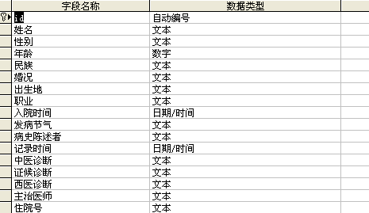
病史表（base_his）
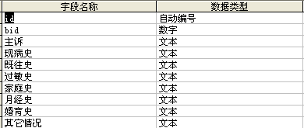
体格检查表（base_check）
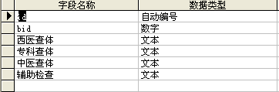
用户表（P-user）
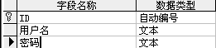

5详细设计

5.1系统安全措施设计
在此系统中，充分考虑到人们的使用习惯，利用了两方面措施对系统的安全做出了保护。首先，用户登录的使用，此为常用的安全措施，其次， 数据备份的使用，我们可以把数据库的资料存储到其他地方，防止病毒木马对数据库造成破坏，即便造成破获我们也可以通过备份的数据库恢复数据。
下面第一个图片为用户登录界面，当用户输入正确的用户名和密码后将进入系统主界面，下面第二个图为数据库备份的图片，您可以选择另外保存的位置，为您的数据安全做第二层保护。
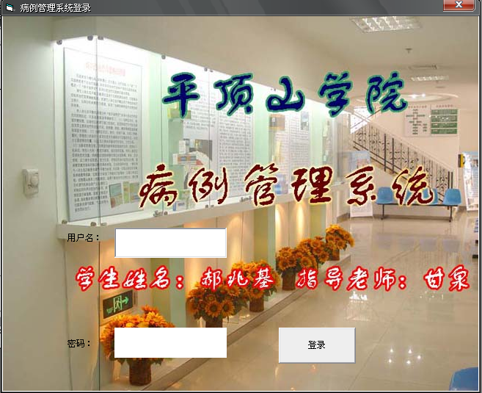
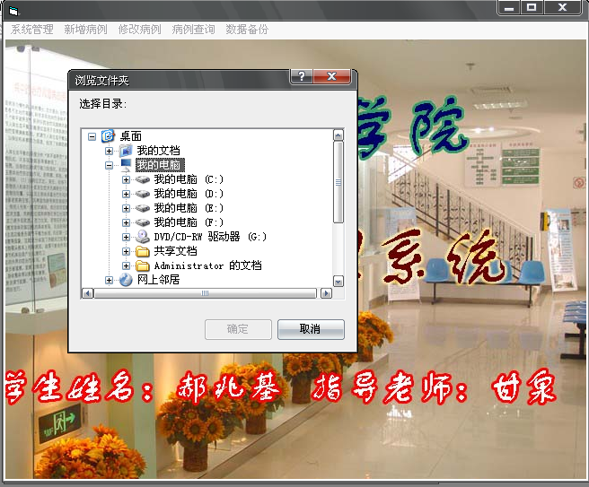
用户登录窗口核心代码：
Private Sub Command1_Click()
Dim txtSQL As String
If Trim(Text1.Text = "") Or Trim(Text2.Text = "") Then
MsgBox "用户名密码不能为空！", vbOKOnly + vbExclamation, "警告"
Text1.SetFocus
Else
txtSQL = "select * from p_user where 用户名='" & Text1.Text & "'and 密码='" & Text2.Text & "'"
Call ExcuteSql(rec_comm2, txtSQL)
flag_load = True
If rec_comm2.EOF = True Then
MsgBox "用户名或密码错误，请重新输入！", vbOKOnly + vbExclamation, "警告"
Else
MsgBox "欢迎" & rec_comm2("用户名") & "进入病历管理系统！"
Load Form1
Unload Me
End If
End If
数据备份核心代码：
Private Sub backup_Click()
Dim strDataPath, temp As String
tmp = ShowFolderSelection(Me.hwnd, "选择目录:")
strDataPath = App.Path
If Right(strDataPath, 1) <> "\" Then
strDataPath = strDataPath & "\data\MZ.mdb"
End If
tmp = tmp & "\backup.mdb"
Dim FileSys As New FileSystemObject
Set FileSys = CreateObject("scripting.filesystemobject")
FileSys.CopyFile strDataPath, tmp, True '拷贝文件
End Sub
本段代码主要是对原有数据库MZ.mdb的复制，调用拷贝文件函数将原有数据库拷贝到您选择的目录里。

5.2系统统计管理设计（核心创意）
系统统计管理设计中，可以从两方面介绍此项设计，第一从统计查询方面，首先，每个病例的健康情况；其次，可以从整体出发，从整体到个别进行查询，我们可以按照姓名，住院号，入院时间等对病例进行查询，特别按季节查询，可以对整个学校的病例进行管理，统计各个季节的多发病，以便对整个学校病例管理，以及提前做好预防。从而这也引出了第二个问题。第二从管理方面，当我们查询出季节多发病后我们需要通知管理部门，具体情况具体分析，我们可以把这些情况通过E-MAIL一键通知管理部门，另外，对个别病例特殊病情需要通知辅导员任课老师的我们也可以E-MAIL一键通知。

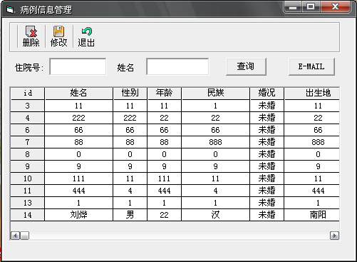

此页面为对病例信息查询修改的页面，当病例信息出现问题时我们可以同样使用E-MAIL一键通知学生，或者辅导员进行信息核对或者病症通知，以及一些对病人健康有好处的日常注意，同时修改病例信息。
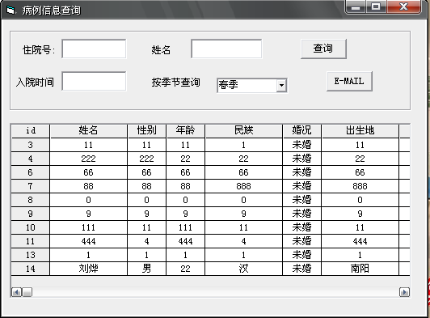

此页面为对病症，病例信息查询的页面，我们可以随时查询病例情况，例如使用住院号，姓名，入院时间等对病例进行查询，特别是按季节查询，用于统计各季节多发病，并且可以更方便的通知管理部门，对学生的健康负责。
病例信息管理窗口核心代码：
Private Sub Command1_Click()
If Text1 <> "" Then
Call ExcuteSql(rec_comm2, "select top 10 * from base_info where 住院号='" & Text1 & "'")
Call ShowInfo(rec_comm2, flexb)
Else
If Text2 <> "" Then
Call ExcuteSql(rec_comm2, "select top 10 * from base_info where 姓名 like '%" & Text2 & "%'")
Call ShowInfo(rec_comm2, flexb)
Else
MsgBox "请输入查询条件"
End If
End If
End Sub
Private Sub Command2_Click()’E-MAIL 一键通知
ShellExecute hwnd, "open", "mailto:w123@126.com", vbNullString, vbNullString, vbNormalFocus
统计管理设计窗口核心代码：
Private Sub Command1_Click()
If Text1 <> "" Then
Call ExcuteSql(rec_comm2, "select top 10 * from base_info where 住院号='" & Text1 & "'")
Call ShowInfo(rec_comm2, flexb)
Else
If Text2 <> "" And text3 <> "" Then
Call ExcuteSql(rec_comm2, "select top 10 * from base_info where 姓名 like '%" & Text2 & "%' and 入院时间=#" & text3 & "#")
Call ShowInfo(rec_comm2, flexb)
Else
If Text2 <> "" Then
Call ExcuteSql(rec_comm2, "select top 10 * from base_info where 姓名 like '%" & Text2 & "%'")
Call ShowInfo(rec_comm2, flexb)
ElseIf text3 <> "" Then
Call ExcuteSql(rec_comm2, "select top 10 * from base_info where 入院时间=#" & text3 & "#")
Call ShowInfo(rec_comm2, flexb)
Else
MsgBox "请输入查询条件"
End If
End If
End If
End Sub
Private Sub Command2_Click()’E-MAIL 一键通知
ShellExecute hwnd, "open", "mailto:w123@126.com", vbNullString, vbNullString, vbNormalFocus
End Sub
End Sub

5.3系统主要功能窗口界面设计
新增病例窗口设计
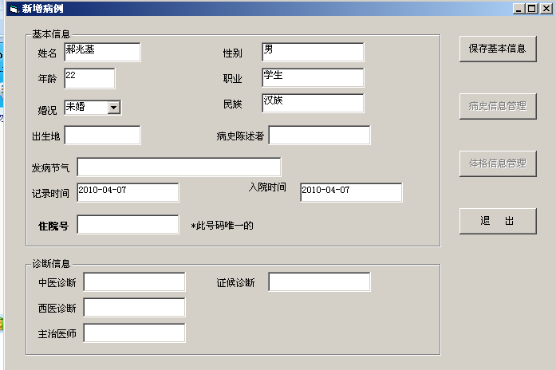

主要代码如下:
Private Sub Command1_Click()
Dim haveblank
haveblank = False
If Text1 = "" Then
haveblank = True
End If
If Text2 = "" Then
haveblank = True
End If
If text3 = "" Then
haveblank = True
End If
If Text4 = "" Then
haveblank = True
End If
If Text5 = "" Then
haveblank = True
End If
If Text6 = "" Then
haveblank = True
End If
If Text7 = "" Then
haveblank = True
End If
If Text8 = "" Then
haveblank = True
End If
If Text9 = "" Then
haveblank = True
End If
If Text10 = "" Then
haveblank = True
End If
If Text11 = "" Then
haveblank = True
End If
If Text12 = "" Then
haveblank = True
End If
If Text13 = "" Then
haveblank = True
End If
If Text14 = "" Then
haveblank = True
End If
If Text15 = "" Then
haveblank = True
End If
If Text16 = "" Then
haveblank = True
End If
If haveblank Then
MsgBox "信息不完整,请检查"
Text1.SetFocus
Else
If bid <> "" Then
Call ExcuteSql(rec_comm, "select id,姓名,年龄,婚况,出生地,发病节气,记录时间,性别,职业,民族,病史陈述者,入院时间,中医诊断,西医诊断,主治医师,证候诊断,住院号 from base_info where id=" & bid)
If rec_comm.EOF Then
rec_comm.AddNew
End If
Else
Call ExcuteSql(rec_comm, "select id,姓名,年龄,婚况,出生地,发病节气,记录时间,性别,职业,民族,病史陈述者,入院时间,中医诊断,西医诊断,主治医师,证候诊断,住院号 from base_info where 住院号='" & Text16 & "'")
If Not rec_comm.EOF Then
MsgBox "此住院号已使用"
Text16.SetFocus
Exit Sub
End If
rec_comm.AddNew
End If
rec_comm(1) = Text1
rec_comm(2) = Text2
rec_comm(3) = text3
rec_comm(4) = Text4
rec_comm(5) = Text5
rec_comm(6) = Text6
rec_comm(7) = Text7
rec_comm(8) = Text8
rec_comm(9) = Text9
rec_comm(10) = Text10
rec_comm(11) = Text11
rec_comm(12) = Text12
rec_comm(13) = Text13
rec_comm(14) = Text14
rec_comm(15) = Text15
rec_comm(16) = Text16
rec_comm.Update
If bid <> "" Then
MsgBox "基本信息已更新,请录入其它信息"
Else
MsgBox "基本信息保存成功,请录入其它信息"
End If
Command2.Enabled = True
Command3.Enabled = True
Call ExcuteSql(rec_comm, "select top 1 id from base_info order by id desc")
If Not rec_comm.EOF Then
bid = rec_comm("id")
bname = Text1
End If
End If
End Sub

5.4数据库的连接设计
"Provider=Microsoft.Jet.OLEDB.4.0;" & _"Data Source=" & strDataPath & "data\mz.mdb" & ";" & _"Persist Security Info=False"

6系统的实现
通常我们把编码和测试称为实现。通过VB和ACCESS的结合已经编写成了能够完成预定功能的病例管理系统。如图：

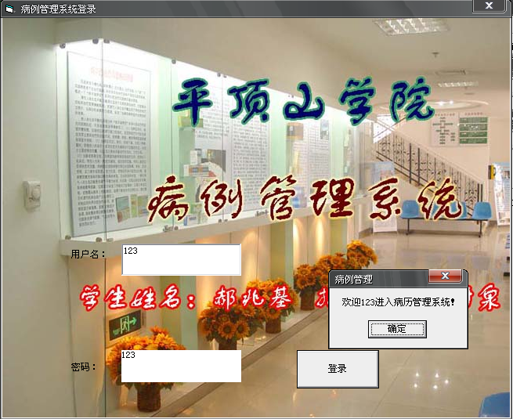

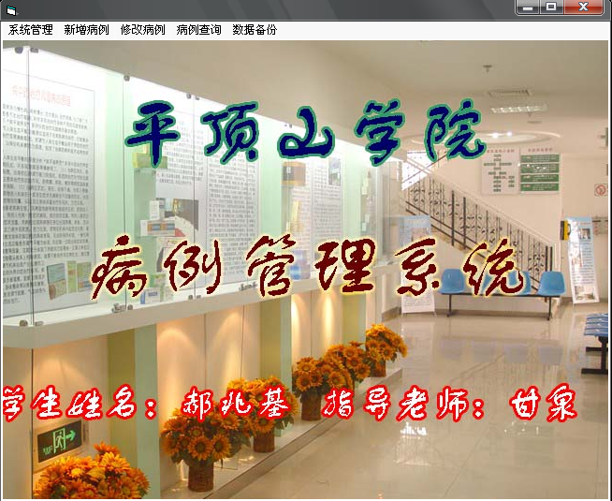

国外曾有人对一些软件项目开发各阶段的工作量进行了统计，结果表明，在开发过程中各工作阶段所占全部工作量的比重分别达到系统分析：系统设计：编程：模块调试：系统调试＝20%：15%：20%：25%：20%。由此可见，程序编写在开发工作中只占很小比例，而调试工作却占整个开发工作量的一半左右，因此“系统开发就是编程”的习惯说法显然是片面的。另据统计，在建立管理信息系统的三个阶段中，总体规划和系统开发阶段的工作量约占整个工作量的2/3，而运行、维护阶段要占1/3，这说明一个管理信息系统开发后，仍应十分重视它的维护工作，以便使系统不断完善并充分发挥其作用。
关于软件测试，我们无论如何强调测试的重要性都不为过，但本程序并不是有专业团队开发的，没有那样的时间和硬件，所以我只对软件可靠性进行了测试。
软件可靠性测试是程序在给定时间间隔内达到成功运行的概率。经过测试符合要求。

7总结
通过几月的系统分析、设计、开发，系统编码完成。在系统的开发过程中，以前学习感到很抽象的课程，如软件工程、数据库原理、面向对象程序设等变得清晰起来。感觉到这几门理论课程的重要性。
以前做一些应用的系统开发，随意性大，想到那里做到那里，没有统一的规划，一旦系统成型，出现错误返工修改工作量大，最终的系统可靠性不高。另外一直以来，进行程序设计均采用结构化开发方法，对系统的全貌难以在开发前看到，导致实现的系统不满足需求。
这次的毕业设计开发，主要有以下几点收获：
1．对原型化的系统开发方法有了一定的了解。渐增式的原型化开发方法与面向对象的程序设计的结合不但能在系统开发初期让用户了解系统的概貌，而且能使系统开发模块化，提高开发效率，减少出错。对于后期的系统维护也提供了很大的帮助。
2．通过实践，提高了系统分析的能力，对数据流图、数据字典、系统流程图等系统设计工具的使用有了更深刻的认识。为以后的工作、学习的进一步提高打下了坚实的基础。

参考文献
[1]邓良松,祁东坡．软件工程．西安电子科技大学．2002,30(4): 65-75
[2]唐志宏等．程序设计语言编译方法．华中科技大学学报．2004,25(3): 89-93
[3]王珊等．数据库系统概论．华高等教育出版社．2007,19: 07-14
[4]林陈雪，王伟，柳琴．Visual Basic系统开发实例导航．人民邮电出版社．2003，12: 93-95
[5]赵金凤等．软件工程．清华大学出版社．1999,30(4): 165-175
[6]微软公司.数据库程序设计—SQL Server2000.北京：高等教育出版社，2004：1-27
[7]ACCESS http://www.microsoft.com/china/office/access/prodinf/default.aspx [8]王兆国等．Visual Basic6.0系统开发．北京邮电出版社．2001，12: 93-95
[9]庄强，程江等．软件测试．南京电子科技大学．2009（4）
[10]刘华齐，江成功.ADO技术分析.华中科技大学学报．2006,25(7):90-93
[11]陈丹，姜洪溪.C/S模式向B/S模式移植的研究[J] .襄樊学院学报，2003(24)
[12]萨师煊，王珊.数据库系统概论（第三版）.北京：高等教育出版社，2000：204-240
[13]成先海.数据库基础与应用.机械工业出版社，2006：21-30
[14]张 渊，陆玉梅，梅强.科技计划项目绩效评估指标体系研究，2005（9）
[15]何海云.青海省科技项目前评估及指标体系建立.青海科技，2007（6）

致谢
在艰苦了几个月，终于将论文和设计做完了。在本次毕业设计和论文写作中，最感谢的是我的同学和老师！因为有了他们的支持，我才能坚持写完！尤其是我们宿舍的吴山虎同学（他给了我许多技术指导，多次提出一些建设性的建议和创想，并提出我编程中常犯的错误，这让我进步神速）、张海风同学（他给了我许多指点），还有我们宿舍的兄弟，在考研期间对我的支持和做毕业设计、论文时对我的帮助！
当然还得感谢我的父母，在这一个月的艰苦奋斗中，他们默默的为我付出（每天为我做饭，并给我创造了一个安静、舒适的环境）。尤其在我烦躁、沮丧的时候，他们给了我最大的安慰，使我能够继续努力和奋斗！
可能，网络是不能感谢的，但我在此也要感谢它，因为我在浩瀚的网络资源中找到自己写作最需要的资料，虽然我没有广博的计算机知识，但在网上使我有了再次学习的机会。
最后，还要感谢所有帮助过我的人，谢谢你们！

